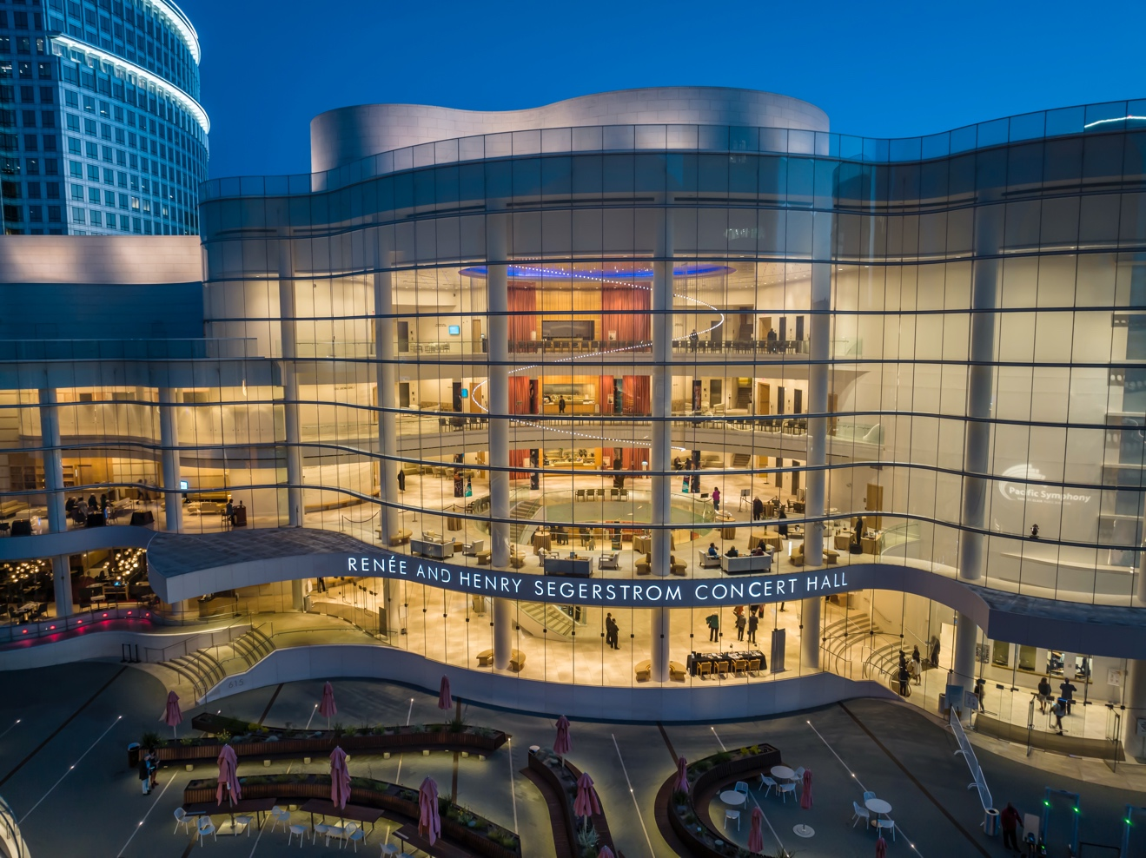
Das Pacific Symphony Orchestra stattet seine Aufführungen mit 40 Neumann Miniatur-Clip-Mikrofonen aus
Nach dem Test der MCM 114 Acoustic Instrument Sets waren „alle sofort begeistert“, so John Downey, der leitende Toningenieur des größten neu gegründeten US-Orchesters der letzen 50 Jahre, „somit fiel die Entscheidung wirklich leicht.“

Costa Mesa, Kalifornien, 14. Januar 2025 – Das Pacific Symphony Orchestra konnte bei seinem „Fourth of July Spectacular“ 2024 gleich mehrere Premieren feiern: Das Orchester eröffnete sein neues Sommerquartier mit einem Set brandneuer Neumann MCM Miniatur-Clip-Mikrofone. Die fünf Konzerte umfassende Sommerserie im Great Park Live in Irvine, Kalifornien, markierte das Live-Debüt der 40 Neumann MCM 114 Akustik-Instrumentensets von Pacific Symphony, die alle mit KK 14 Nierenkapseln ausgestattet sind.
Da das Pacific Symphony Orchestra kurz davor stand, sich mit seinem neuen Equipment-Ausstatter Apex Audio in einem neuen Freilicht-Amphitheater für die Sommerserie einzurichten, beschloss die Organisation, neue Instrumentenmikrofone anzuschaffen, berichtet John Downey, leitender Toningenieur des Orchesters in der Renée and Henry Segerstrom Concert Hall. Der renommierte Orchestermusik- und Konzertmischer Shawn Murphy, der jedes Jahr das Openair-Sommerprogramm des Pacific Symphony mischt, empfahl dem Orchester, das MCM 114 Set von Neumann in Betracht zu ziehen.
Das 1978 gegründete Pacific Symphony ist das größte Orchester, das in den letzten 50 Jahren in den USA gegründet wurde, und ist seit 1986 das Hausorchester des Segerstrom Center for the Arts (ehemals The Orange County Performing Arts Center) in Costa Mesa, Kalifornien. Im Jahr 2006 zog das Symphonieorchester in die Renée and Henry Segerstrom Concert Hall, die für ihre erstklassige Akustik bekannt ist. Das Orchester gibt jedes Jahr mehr als 100 Konzerte und Veranstaltungen.

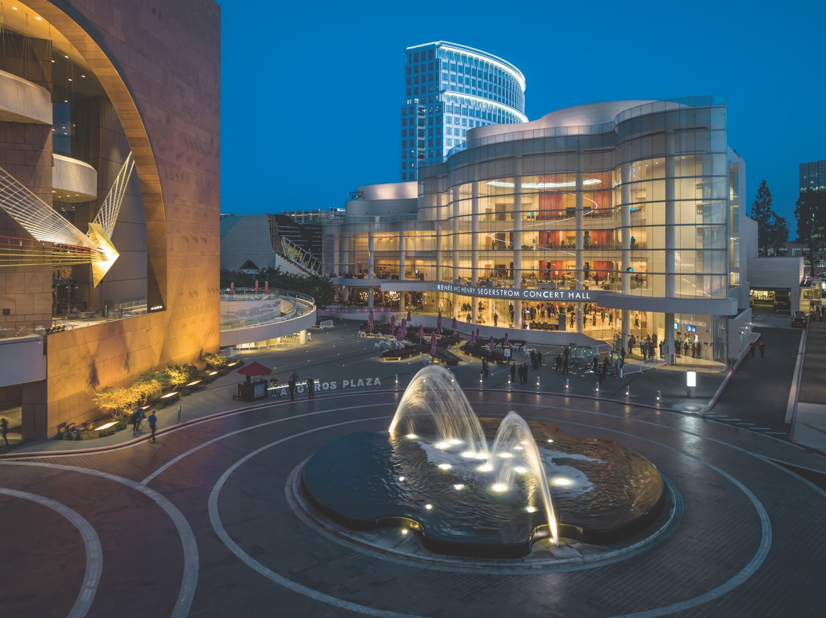
Renée and Henry Segerstrom Concert Hall, mit freundlicher Genehmigung von Pacific Symphony

„Wir haben von unserem Lieferanten Apex Audio in Huntington Beach ein Demo-Paket erhalten, und einige der Musiker haben das MCM 114 getestet und ihre Meinung dazu abgegeben“, erinnert sich Downey. Er arbeitet seit etwas mehr als 25 Jahren im Segerstrom Center und ist seit 2014 leitender Toningenieur und Hauptmischer des Orchesters. „Alle waren sofort begeistert, somit fiel die Entscheidung wirklich leicht.“
In der Segerstrom Concert Hall gebe es einige Neumann-Mikrofone, und das Pacific Symphony habe vor Jahren einige dynamische Sennheiser MD 421-Mikrofone gekauft. Aber dies war die bisher größte Anschaffung von Neumann-Produkten durch das Orchester. „Wir haben schließlich 40 MCM 114 mit verschiedenen Halterungen gekauft. Wir nutzen sie in unserer gesamten Streichersektion.“ In der Regel besteht die Streichersektion des Orchesters aus 12 ersten Violinen, 10 zweiten Violinen, acht Bratschen, sechs Celli und vier Kontrabässen.
Die Kapsel KK 14 wurde für die Nahmikrofonierung entwickelt und eignet sich mit ihrem hohen Grenzschalldruckpegel und geringen Eigenrauschen für akustische Instrumente aller Art. „Sie ist linear und sauber. Sie ist klar, wo sie sein muss, und sie ist tief und voll, wo sie sein muss“, sagt Downey. „Der Klang ist sehr vorhersehbar und wirklich transparent, sodass man fast nichts tun muss und es sofort großartig klingt. Wir haben ein Hochpassfilter hinzugefügt, aber es gibt nicht viel zu tun, was den Arbeitsablauf reibungslos und schnell macht. Die Kapsel klingt großartig und erfüllt alle Erwartungen an die Marke Neumann.“
Das Programm des Pacific Symphony beim Fourth of July Spectacular im Great Park Live mit einer Kapazität von 3.500 Personen umfasste patriotische Stücke, eine Hommage an die Streitkräfte, und einige Stücke von John Williams sowie ein Feuerwerk zum Abschluss. Williams, der mit dem Musikdirektor Carl St. Clair befreundet ist, der nun in seiner 35. Saison mit dem Pacific Symphony spielt, hat das Orchester sogar schon bei einigen Gelegenheiten dirigiert. Shawn Murphy, der das Konzert abgemischt hat, ist auch John Williams' Live-Toningenieur. „Shawn hatte anschließend nur Gutes über die Neumann-Mikrofone zu berichten“, berichtet Downey. „Wir hatten den Kauf zuvor per E-Mail besprochen. Er hatte bereits Erfahrung mit den Mikrofonen, weshalb er uns empfahl, die MCMs zu testen.“
Am Ende des Sommerfestivals 2024 des Pacific Symphony waren auch die Orchestermitglieder gerne bereit, ihre Meinung zu den Mikrofonen zu äußern, berichtet Downey. „Bei jedem der fünf Konzerte kamen mehrere Musiker auf mich zu und sagten mir, wie sehr ihnen die Mikrofone gefielen. Normalerweise bekommen wir von ihnen keine solche Rückmeldung.“

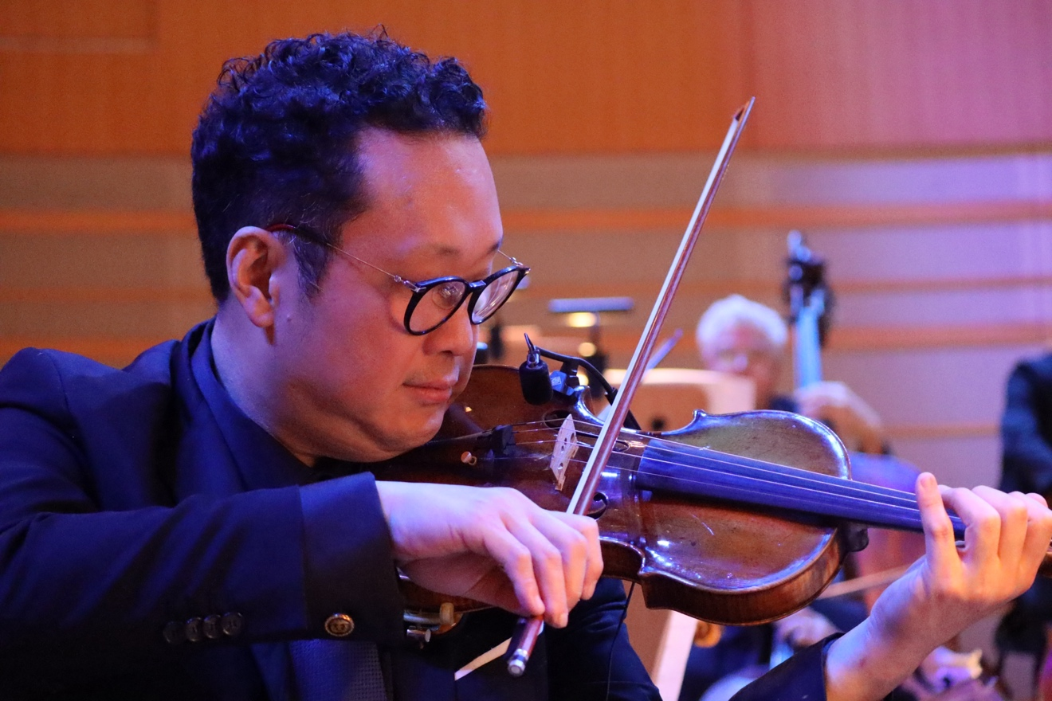
Pacific Symphony Konzertmeister Dennis Kim, mit freundlicher Genehmigung von Pacific Symphony

Downey bezog auch einige der Musiker in den anfänglichen Evaluierungsprozess ein, um ihre Meinung zum Anbringen und Entfernen der Mikrofone an ihren Instrumenten einzuholen. „Bevor wir den Kauf abschlossen, nahmen wir das Demo-Kit mit auf die Bühne zu den Stimmführern und einigen anderen Leuten in den Stimmgruppen und ließen sie das Mikrofon ausprobieren. Ich fragte sie: “Wie gefällt euch das? Wie fühlt es sich an? Findet ihr, dass es besser oder schlechter ist?“ Alle sagten: ‚Das ist großartig, viel besser als die vorherigen Mikrofone.'“
Downey und sein Team bauten ein Gestell, um den Abbau nach den Veranstaltungen zu erleichtern. ‘Wir nehmen die Mikrofone und hängen sie an das Gestell, dann nehmen wir sie von der Bühne, wo wir sie einpacken und in ihre Verpackungen stecken können, um sie mitzunehmen. Ich habe einige gepolsterte Versandumschläge gekauft, in die wir jeweils ein Mikrofon stecken, und dann 10 gepolsterte Versandumschläge in einen stabilen Karton. Das geht alles sehr reibungslos und die Pakete sind schön und sauber verpackt.“ Die Neumann MCM-Mikrofone werden mit einer hochwertigen Schutzhülle für bequeme Aufbewahrung und Transport geliefert und sind robust gebaut, sodass sie, wie beim Pacific Symphony zu sehen, problemlos häufig verwendet werden können.
Das Design des MCM-Mikrofonsets bietet zusätzliche Sicherheit, sagt er. „Die Tatsache, dass das MCM 114 recht robust und modular ist und dass es nicht wirklich viel kostet, ein Kabel zu ersetzen, wenn es beschädigt wird, ist ein großer Faktor.“
About Neumann
Die Georg Neumann GmbH – bekannt als Neumann.Berlin – ist einer der führenden Hersteller von professionellem Audio-Equipment, insbesondere im Studiobereich. Weltweit bekannt sind legendäre Mikrofone wie das U 47, M 49, U 67, U 87 und TLM 103. Zahlreiche Produkte des 1928 gegründeten Unternehmens sind mit internationalen Preisen für technische Innovation ausgezeichnet worden. Seit 2010 bringt Neumann.Berlin seine Erfahrung auf dem Gebiet der elektroakustischen Wandlertechnik auch in den Bereich der Studiomonitore ein und führt damit das Erbe des legendären Lautsprecher-Innovators Klein + Hummel weiter. Anfang 2019 kam der erste Neumann Studiokopfhörer auf den Markt und seit 2022 engagiert sich das Unternehmen verstärkt im Bereich der Live-Mikrofone. Mit der Vorstellung des ersten Audio-Interfaces MT 48 und dessen revolutionärer Wandlertechnik, offeriert Neumann nun von der Schallwandlung bis zur Schallwiedergabe alle erforderlichen Technologien auf Referenzniveau. Seit 1991 gehört die Georg Neumann GmbH zur Sennheiser-Gruppe und ist weltweit durch Sennheiser-Vertriebstöchter und -partner vertreten. www.neumann.com.
Mehr Updates von Neumann.Berlin auf: FACEBOOK I INSTAGRAM I YOUTUBE

Pressekontakt Neumann:
Dr. Andreas Hau
andreas-hau@neumann.com
+49 (030) 417724-15

Pressekontakt USA:
Daniella Kohan
daniella.kohan@sennheiser.com
+1 (860) 227-2235

